深圳市安高模具有限公司
Shenzhen Ango Mold Co., Ltd
2024年企业社会责任报告

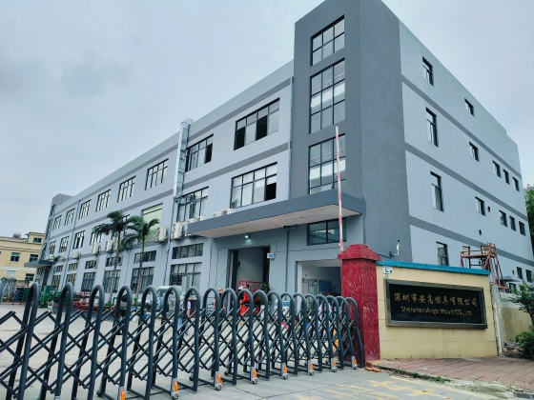

深圳市安高模具有限公司
2025年04月28日

关于本报告

时间范围：2024年1月1日至2024年12月31日，以2024年为主，部分数据可能超出此范围。
组织范围：本报告组织范围为深圳市安高模具有限公司。在报告中，深圳市安高模具有限公司有时也以“安高模具”、“公司”、“我们”表述。
发布情况：本报告是深圳市安高模具有限公司发布的第一份社会责任报告，自2024年起计划每年发布一次。
编制依据：国际标准化组织《ISO26000：社会责任指南（2010）》、全球报告倡议组织《可持续发展报告指南（G4）》。
数据说明：本报告所引用的信息数据均来自公司正式文件、统计报告与财务报告，以及经由公司社会责任管理部门统计与审核的可持续发展相关信息。
可靠性保证:本公司总经理保证，本报告内容不存在任何虚假记载、误导性陈述或重大遗漏，并对其内容的真实性、准确性和完整性承担个别及连带责任。
语言版本：本报告为中文版。
邮编：518103
电话：27908580
邮箱：Jon.Wang@angomould.com

目录
第一章 走进安高模具 1
一、公司简介 1
二、公司组织架构图 2
三、公司目的&我们的使命 3
四、公司获得的荣誉 3
第二章 建立高效管理机制 4
一、高效管理机制 4
二、与利益相关方携手 4
第三章 缔造员工成长的幸福家园 6
一、保障员工合法权益 6
二、成就员工事业梦想 6
第四章 绿色发展之路 8
一、环境管理 8
二、节能降耗 8
第五章 诚实守信共促行业发展 9
一、强化廉洁治理 9
二、恪守商业伦理 9
三、携手绿色供应链 10
第六章 未来展望 11

总经理致辞
履行企业社会责任是深圳市安高模具有限公司的核心价值理念，我们始终坚持“致力友好和谐发展、促进员工健康成长、奉献爱心回报社会、做负责的企业公民”的宗旨，切实推进公司生产经营的可持续发展。
2024年，面对错综复杂的市场形势，公司践行绿色发展观，面对新的机遇和挑战，一抓安全、二抓环保，在此基础上的经营活动做到了高效经营，履行了企业的经济责任和社会责任。
2025年将继续全面提升管理效能，加强有效监督，经营管理做到进一步的精细和规范，同时加大力度提升信息化管理水平。结合业务需要，深化ERP应用，为公司实现精细管理、规范管理提供信息平台和技术保障。
深入、全面提升质量管理水平，深化ISO9001的各项要求；以人为本，建设一流的员工队伍职业发展通道、加快人才成长的步伐；巩固环境、职业健康体系认证成果，实现安全、环境一体化管理，把关爱员工健康与确保企业安全，加强环境保护等工作有机统一起来，形成团结协作、和谐包容的企业文化氛围；更加积极地参与社会公益事业，努力推进和谐社会建设。
通过不断努力，我们得到了社会以及地方的肯定，希望能通过此报告与社会各界和利益相关方积极沟通，听取意见、收集建议、接受监督，为进一步做好企业社会责任工作创造条件。
“千里之行，始于足下；驽马十驾，功在不舍”——展望未来，公司将继续践行绿色发展理念，更加突出发展质量和效益，更加突出技术进步和绿色低碳，更加突出以人为本的企业文化，为企业、社会、员工的共同发展而努力奋斗！

总经理：范国强
2025年04月28日

第一章 走进安高模具

一、公司简介
深圳市安高模具有限公司成立于2007年02月，注册资本1000万元，位于深圳市宝安区福海街道新和社区富桥三区龙辉工业园5号厂房101，占地面积3500平方米。公司是一家集注塑模具设计、制造与注塑成型为一体的专业生产制造企业，配备了国内外高端的高精密生产及测量设备，可为注塑模具及塑胶产品提供全方位的解决方案，年制模能力500余套。公司在注塑模具行业，属于领先企业，对热流道模、双色三色模、包胶模、抽芯模、叠层模、多腔模等结构复杂，工艺难度高的模具设计与制造有丰富的经验，对各类工程塑料、加纤塑料的工程性能及物料属性具有较深的理解。
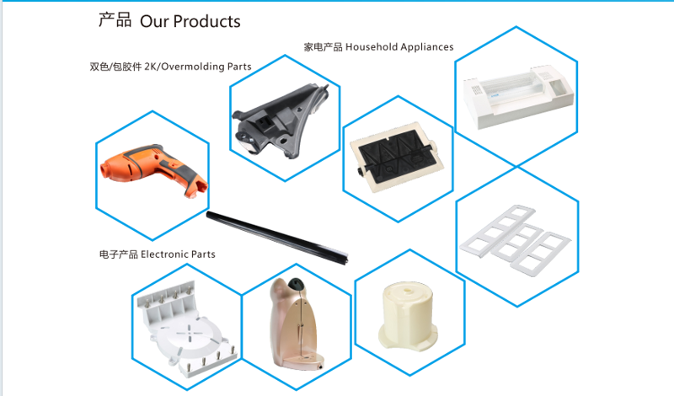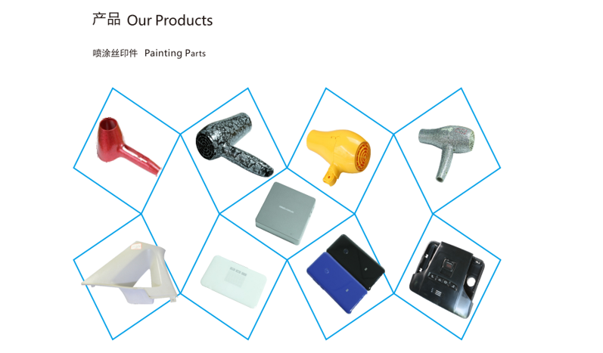

二、公司组织架构图
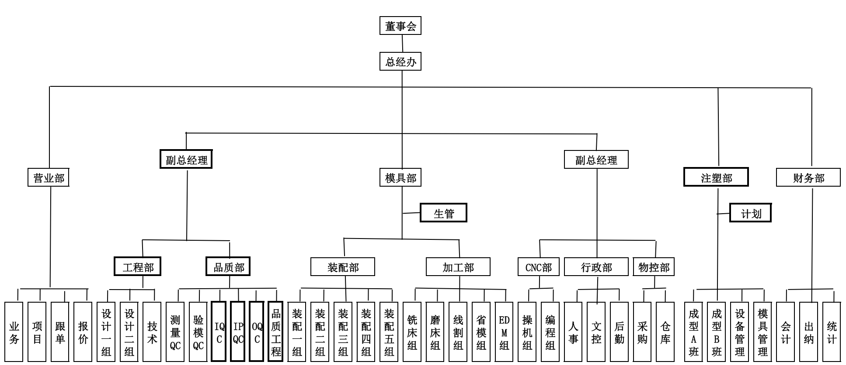

三、公司目的&我们的使命
公司是一家集创新，研发，生产塑胶模具，配件和产品.为一体的全球服务解决方案供应商。
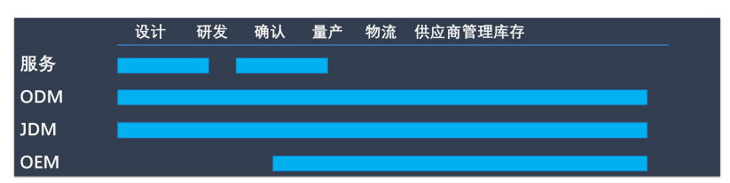
共同创造有影响力的产品，积极地推动我们的合作伙伴前进。
缩小概念和产品之间的差距，这将支撑我们实现最终目标。
......通过共识协同为我们的全球客户创造价值。
我们相信良好的制造和良好的制造创新可以为世界带来更好的生活。

四、公司获得的荣誉
公司拥有完善的管理组织机构及管理体系，建有质量管理体系、环境管理体系、职业健康安全管理体系、能源管理体系，且全部通过认证。申报工厂以管理体系的有效运行推进质量控制、环境保护、安全落实、能效管控等标准化管理。申报工厂于2022年被评为高新技术企业和创新型中小企业，2023年被评为专精特新中小企业，2024年被评为科技型中小企业，同时拥有实用新型专利18项。
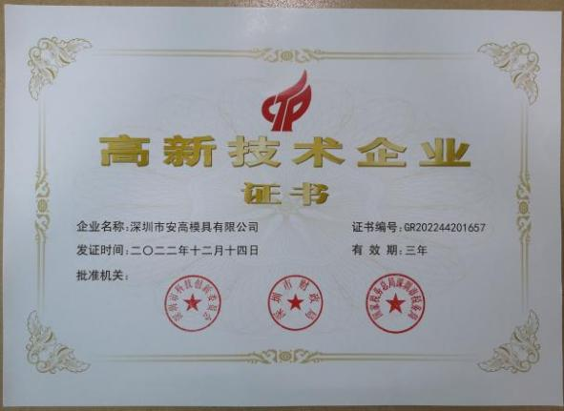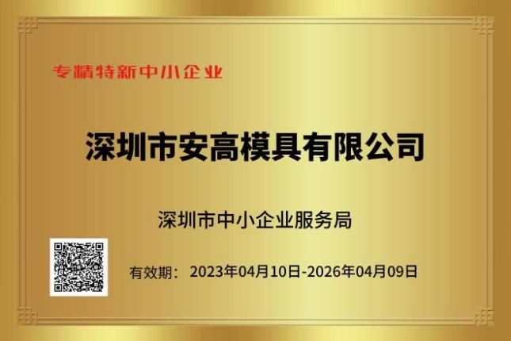

第二章 建立高效管理机制
经过多年的发展，安高模具已建立起了科学高效的管理机制，并制定了长远的发展目标。公司以全面履行社会责任为指引，完善决策机制，坚持合法合规经营，着力开展各种管理体系建设，提升公司治理水平，关注各相关方的需求和利益。同时，努力打造有助于公司践行社会责任的企业文化，为客户和社会创造价值。

一、高效管理机制
安高模具建立了完善的管理机制，在公司高层的领导下，公司管理工作取得了良好成效。作为企业，公司把积极履行企业社会责任与公司战略发展有机融合，相辅相成，促进了公司的可持续发展。
经过多年的探索，安高模具根据业务特点，建立了扁平化的管理模式，高效的运行机制，使公司在面对业务发展、社会责任、环境责任等议题时能迅速决策，果断应对。为有效管理各种责任议题，公司定期召开月度、季度、半年度、年度会议，总结阶段性运行情况，针对出现的问题即时推出整改措施，特别是有关环境和劳动关系方面的问题，公司高层相当重视，均作为重要议题列入公司会议。为进一步提升公司的治理水平，加快发展，安高模具畅通了内部沟通机制，发扬员工主人翁精神，让大家共同为公司的发展献计献策。同时敞开胸怀、广纳良言，接受社会各界的建议、监督，共同为行业的发展作出更大贡献。

二、与利益相关方携手
安高模具根据重要性和相关性程度，识别出利益相关方，并与各方建立畅通的沟通渠道，就相关责任议题进行深入交流。涉及利益相关方的治理问题，公司会通过座谈或邮件等方式，征询采纳相关方意见，促进价值链的共同进步成长。
公司对利益相关方期望回应措施
利益相关方 | 主要沟通渠道 | 要求和期望 | 我们的回应
政府及  主管部门 | 领导调研、定期  工作汇报、主管  部门相关会议、  行业会议、报  表。 | 社会责任，可持续发展；依法纳税合规运营；了解相关法律法规政策信息；了解行  业发展情况，推动行业技术进步；了解企业发展情况。 | 积极履行社会责任；依法纳税，确保各方面合规；积极参与，申报符合条件各项项目；自主研发，推动行业技术进步；积极参与行业组织的各项活动。
客户 | 顾客满意度调查、日常拜访、展会、公司网站。 | 了解客户需求，做针对性的提高；增进感情，了解客户需求，解决问题；展示公司  实力，提升公司形象；宣传公司，开发客户，扩大知名度。 | 分析满意度调查结果，针对不同方面反馈到相关部门进行整改，努力满足客户需求；持续改进，更好的满足客户；全面客观的向客户介绍公司的情况和最新动态；及时更新网站内容，公布企业电话，欢迎客户问询。
员工 | 员工座谈会、监察举报电话、企  业微信。 | 基本权益；员工权益维护；能力提升和职业发展；员工期望。 | 签订劳动合同；及时调查保护员工权益；开通企业公众号；尽力帮助员工解决困难。
供应商 | 与供应商双向沟通、组织座谈会。 | 诚信及公平，信息共享；消除双方壁垒；互惠互利发展关系。 | 公开透明的采购渠道；和谐发展。
社区和  公益组织 | 访谈、社区活动 | 环保达标排放；共同参与社区活动。 | 组织群众监督，定期访谈；开展慈善捐赠活动。

第三章 缔造员工成长的幸福家园
安高模具坚持以人为本，严格遵守国家的相关法规，尊重员工的各项基本权益，积极采取措施保障员工的健康与安全，为员工提供富有竞争力的薪酬及福利待遇，并为员工规划完善的职业发展通道，竭尽所能，将公司打造成一个助力员工成就事业和幸福生活的家园。
作为安高模具品牌的代言人，每位员工都在岗位认真工作，为实现个人目标和组织目标贡献力量。通过系统化的学习培训提升了技能，参加丰富的文化活动点亮了员工生活。

一、保障员工合法权益
公司严格遵守《劳动法》等国家法律法规，切实保护员工的各项权益，并制定了禁止使用童工、禁止强迫劳动、禁止歧视等一系列保护员工利益的管理制度、程序。同时，公司工会积极发挥自身职能，维护员工利益；公司员工代表大会也积极为员工发声，为员工争取更多权益。多年来，公司未发生员工利益受到侵犯的事件，员工得到的实惠越来越多。
通过合同保障员工利益
公司工会代表全体员工，与公司签订了集体劳动合同，集体劳动合同覆盖了 100%的员工。所有员工个人还与公司签订了劳动合同，劳动合同签订率达100%。合同的签订，有效保障了员工的合法权益。
提供员工满意的薪酬
公司实行男女同工同酬的工资制度，并建立了稳定的薪酬增长机制，以让员工分享公司的发展成果。安高模具的薪酬待遇在当地属中上水平，远高于当地最低月工资标准。
提供丰厚的福利待遇
公司严格遵守国家的相关法规，为所有具备参保资格的员工购买社保（五险），员工社会保险覆盖率100%。公司保障员工的正当休息权利，所有员工均可享受国家法定假期。

二、成就员工事业梦想
安高模具是员工成长的学校、展示的平台，公司积极创造良好的条件，为员工提升工作能力、成就职业理想提供各种机会。
能力提升
公司制定了员工培训计划，每年有针对性地对各种岗位的员工进行培训。内容包括岗位技能、公司管理制度、安全操作规程等。2023年，员工安全、技能等培训时数均超过年度计划。
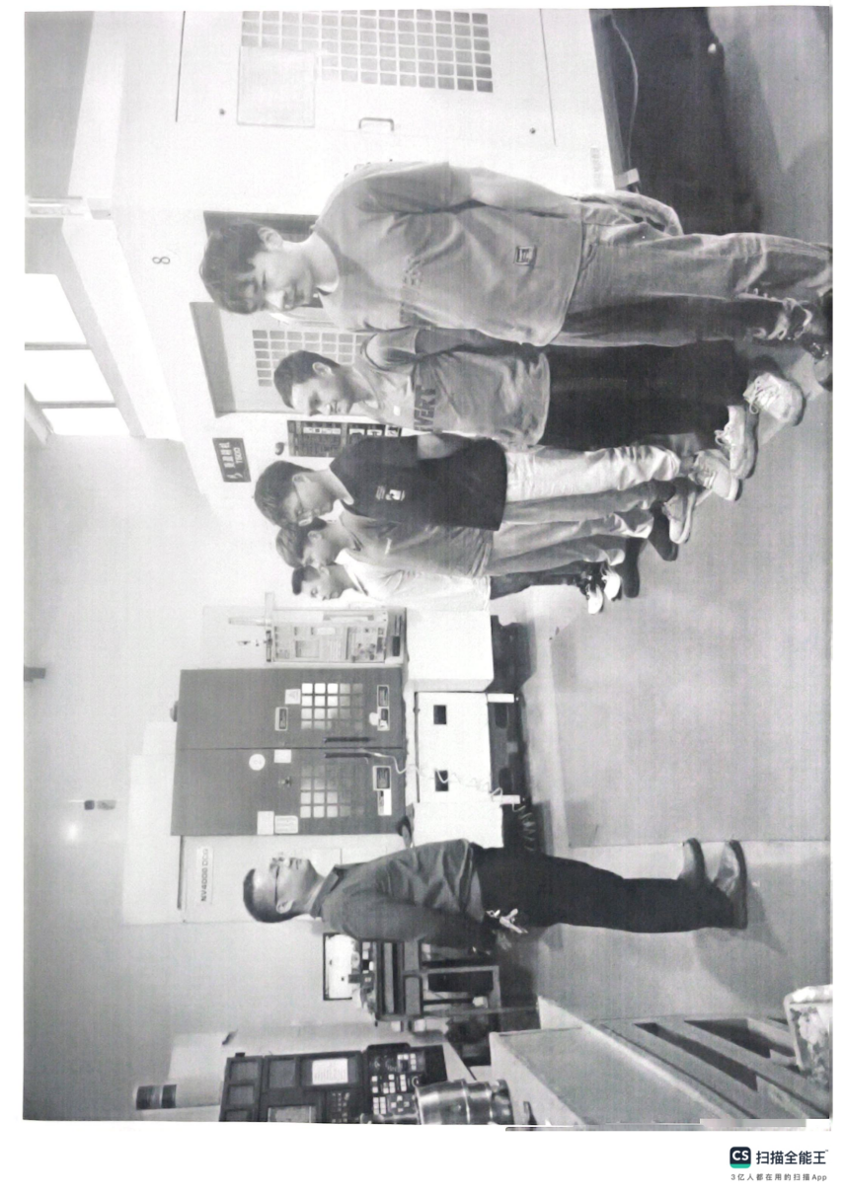
文体活动
公司经常性地举办各类文化、体育活动，丰富了员工的业余生活。而通过将文化理念、行为规范、品牌形象植入文化活动载体中，也极大地增强了员工的认同感和归属感，让员工深切感受到关怀和认可。

第四章 绿色发展之路
作为企业公民，安高模具坚持可持续发展战略，在注重经济绩效的同时，努力追求环境绩效的最大化。我们始终坚持绿色发展的环保理念，积极履行社会责任，践行清洁生产、绿色环保、合理利用能源资源，厉行节能减排，促进企业、社会与环境的和谐发展。

一、环境管理
安高模具非常重视环境管理工作，通过以下手段，极大地提升了公司的环境管理水平：一是通过推行ISO14001环境管理体系，建立了完善的公司节能环保综合管理体系；二是制定各种规范制度，规范员工行为，明确员工环保职责；三是加大环境保护的宣传培训工作，提高员工的环保责任意识。多年来，公司的环境管理工作受到政府部门和社会各界的肯定。

二、节能降耗
公司积极响应国家号召，在日常生产管理和施工过程中加强对水、电、原材料及办公用品的使用管理，节约资源、能源，减少浪费，实现降低工程成本，减少环境污染。公司通过了能源管理体系认证，建立起了完善的能源管理体系，节约能源成为了公司的自觉行动。

第五章 诚实守信共促行业发展
安高模具信守对合作伙伴的责任和承诺，坚持诚信为本、合法经营、共同发展的理念。公司通过制定商业道德及相关管理程序文件，通过制度的约束，规范公司和员工的商业行为，公平公正地与客户、供应商及其他合作伙伴开展合作，共同促进行业的发展，为打造诚信社会贡献自己的力量。

一、强化廉洁治理
公司重视廉政建设，要求全体员工严于律己，自觉履行公司的规章制度，以企业的利益为重，清白做人、干净做事，维护公司的良好形象。
廉洁宣传教育
在日常经营中，我们恪守合法经营，诚信为本，遵守商业道德。为此，我们强化了廉洁从业的宣传教育，组织员工特别是中高层员工、敏感岗位员工加强对法律法规的学习，增强廉洁自律意识。
廉洁制度建设
规范员工行为，制度的约束是关键。公司出台了《反商业贿赂管理规定》、《商业道德规范》等一系列制度，严格要求广大员工特别是中高层管理人员按制度办事，进行廉洁宣誓、拒绝商业贿赂，接受大家的监督。公司立足于从源头上杜绝腐败的发生，一旦发生贪腐行为，则依法依规进行处理，以保证员工队伍的廉洁。

二、恪守商业伦理
公司坚持诚信运营，严格遵守国家法律法规，遵从社会公德、商业道德和行业规则，恪守商业诚信，严格履行合同；及时缴纳税款，不偷税漏税；禁止不正当竞争及商业腐败行为。
诚信为本
公司坚持诚信为本、诚实经营，认真对待客户、供应商、员工、竞争对手及其他利益相关方，杜绝任何不诚信行为。公司制定了规范商业道德的行为准则，禁止员工有吃回扣、行贿受贿等腐败行为。
公平竞争
公司践行公平竞争，不搞掠夺性定价，不诋毁同行，不进行倾销和垄断，反对不正当竞争，自觉维护公平的市场竞争环境，促进市场健康发展。
拒绝贿赂
在商业交往中，公司严格执行商业道德相关政策，高层管理人员及关键敏感岗位员工，更是以身作则，廉洁自律，自觉抵制商业贿赂。
保护产权
公司严厉禁止造假行为，尊重包括知识产权在内的一切产权。在商业合作中，通过签订保密协议等手段，保护双方的研发成果。在日常的经营活动中，禁止剽窃他人成果，决不使用非法办公软件。
责任营销
坚守商业道德底线，正视自身发展实际，诚实对待各利益相关方。在商业营销中，不夸大产品功能和效果，不做虚假承诺，实事求是，接受社会各界的批评和建议。

三、携手绿色供应链
广大供应商与我们是利益共同体，是真诚相待的商业伙伴，共同对行业和社会的发展肩负重任。为此，我们主动采取有效措施，努力打造让人信赖的绿色供应链。
供应商责任管理
我们对供应商的选择标准是：能提供优质产品和服务、诚信守法、遵守劳工标准，保护环境，愿意履行社会责任。为促进供应链履行社会责任，在与供应商的合作中，我们通过资质审核等手段，推动整个供应链上下游的合作伙伴履行社会责任，践行可持续采购。我们将供应商履行责任内容写入采购合同，进行定期现场审核。对于新供应商，只有通过严格的审核，才能成为公司的合格供应商。而未通过公司定期审核的，将被剔除出供应商名单。

第六章 未来展望
安高模具在2025年将继续以合法合规为前提，以安全、环保为企业生存红线，以规范化管理为管理工作的重点，继续优化人力资源结构降低用工风险，继续推进技术升级改造项目，加快公司由传统制造业逐步向现化代自动化的转变。将公司打造成为利用废弃资源综合回收利用生产锌盐的龙头企业，实现环境保护与企业经营的持续性发展。
2025年，我们将以更加饱满的工作态度和务真求实的一腔热忱，继续接受社会各界的监督，在完成经营发展、企业规模扩大的同时，不断完善公司社会责任管理体系建设，继续加强内部控制的完善和自我评价工作，健全相关管理措施，促进公司持续、健康发展。不断探索有效履行社会责任的着力点，加强与合作伙伴等利益相关方的沟通与交流，从而促进公司更好地履行社会责任和支持社会公益事业，实现自身与全社会的和谐发展。

